"Автомобиль жолдары саласындағы мемлекеттік көрсетілетін қызмет регламентін бекіту туралы" Ақмола облысы әкімдігінің 2015 жылғы 20 шілдедегі № А-8/347 қаулысына өзгеріс енгізу туралы
Күшін жойған
Ақмола облысы әкімдігінің 2017 жылғы 30 наурыздағы № А-4/128 қаулысы. Ақмола облысының Әділет департаментінде 2017 жылғы 4 мамырда № 5941 болып тіркелді. Күші жойылды - Ақмола облысы әкімдігінің 2020 жылғы 13 ақпандағы № А-2/57 қаулысымен
Ескерту. Күші жойылды - Ақмола облысы әкімдігінің 13.02.2020 № А-2/57 (ресми жарияланған күнінен бастап қолданысқа енгізіледі) қаулысымен.
"Қазақстан Республикасындағы жергілікті мемлекеттік басқару және өзін-өзі басқару туралы" Қазақстан Республикасының 2001 жылғы 23 қаңтардағы, "Мемлекеттік көрсетілетін қызметтер туралы" 2013 жылғы 15 сәуірдегі заңдарына сәйкес, Ақмола облысының әкімдігі ҚАУЛЫ ЕТЕДІ:
1. "Автомобиль жолдары саласындағы мемлекеттік көрсетілетін қызмет регламентін бекіту туралы" Ақмола облысы әкімдігінің 2015 жылғы 20 шілдедегі № А-8/347 қаулысына (Нормативтік-құқықтық актілерді мемлекеттік тіркеу тізілімінде № 4951 болып тіркелген, "Әділет" ақпараттық-құқықтық жүйесінде 2015 жылғы 8 қыркүйекте жарияланған) келесі өзгеріс енгізілсін:
көрсетілген қаулымен бекітілген "Облыстық және аудандық маңызы бар жалпыға ортақ пайдаланылатын автомобиль жолдарына бөлінген белдеуде, жарнаманы тұрақты орналастыру объектілерінде сыртқы (көрнекі) жарнама орналастыруға рұқсат беру" мемлекеттік көрсетілетін қызмет регламенті осы қаулының қосымшасына сәйкес жаңа редакцияда жазылсын.
2. Осы қаулының орындалуын бақылау Ақмола облысы әкімінің орынбасары Ж.А.Смайыловқа жүктелсін.
3. Осы қаулы Ақмола облысының Әділет департаментінде мемлекеттік тіркелген күнінен бастап күшіне енеді және ресми жарияланған күнінен бастап қолданысқа енгізіледі.
Облыс әкімі | М.Мырзалин
Ақмола облысы әкімдігінің
2017 жылғы 30 наурыздағы
№ А-4/128 қаулысына
қосымша
Ақмола облысы әкімдігінің
2015 жылғы 20 шілдедегі
№ А-8/347 қаулысымен
бекітілді
"Облыстық және аудандық маңызы бар жалпыға ортақ пайдаланылатын автомобиль жолдарына бөлінген белдеуде, жарнаманы тұрақты орналастыру объектілерінде сыртқы (көрнекі) жарнама орналастыруға рұқсат беру" мемлекеттік көрсетілетін қызмет регламенті
1. Жалпы ережелер
1. "Облыстық және аудандық маңызы бар жалпыға ортақ пайдаланылатын автомобиль жолдарына бөлінген белдеуде, жарнаманы тұрақты орналастыру объектілерінде сыртқы (көрнекі) жарнама орналастыруға рұқсат беру" мемлекеттік көрсетілетін қызмет (бұдан әрі – мемлекеттік көрсетілетін қызмет) "Ақмола облысының жолаушылар көлігі және автомобиль жолдары басқармасы" мемлекеттік мекемесімен және аудандардың, Көкшетау және Степногорск қалаларының тұрғын-үй коммуналдық шаруашылығы, жолаушылар көлігі және автомобиль жолдары бөлімдерімен (бұдан әрі – көрсетілетін қызметті беруші) көрсетіледі.
Өтінішті қабылдау және мемлекеттік қызметті көрсету нәтижесін беру:
1) көрсетілетін қызметті берушінің кеңсесі;
2) "Азаматтарға арналған үкімет" мемлекеттік корпорациясы" коммерциялық емес акционерлік қоғамы (бұдан әрі - Мемлекеттік корпорация);
3) "электрондық үкіметтің" www.egov.kz веб-порталы (бұдан әрі – Портал), www.elicense.kz порталы арқылы жүзеге асырылады.
2. Мемлекеттік қызметті көрсету нысаны: электрондық (ішінара автоматтандырылған) және (немесе) қағаз түрінде.
3. Мемлекеттік қызметті көрсету нәтижесі – облыстық және аудандық маңызы бар жалпы пайдаланымдағы автомобиль жолдарының бөлінген белдеуінде жарнаманы тұрақты орналастыру объектілерінде сыртқы (көрнекі) жарнама объектісін орналастыруға паспорт (бұдан әрі – Паспорт).
Көрсетілетін қызметті алушы көрсетілетін қызметті берушіге жүгінген кезде мемлекеттік қызметті көрсету нәтижесі электрондық форматта ресімделеді, басып шығарылады және мемлекеттік қызметті беруші басшысының мөрімен және қол қоюымен куәландырылады.
Мемлекеттік қызметті көрсету нәтижесін беру нысаны: электрондық және (немесе) қағаз түрінде.
2. Мемлекеттік қызмет көрсету процесінде көрсетілетін қызметті берушінің (қызметкерлердің) құрылымдық бөлімшелерінің әрекет ету тәртібін сипаттау
4. Мемлекеттік қызметті алу үшін көрсетілетін қызметті алушы Қазақстан Республикасы Инвестициялар және даму министрінің 2015 жылғы 30 сәуірдегі № 529 бұйрығымен бекітілген (Нормативтік құқытық актілердің мемлекеттік тіркеу тізілімінде № 11327 болып тіркелген) "Облыстық және аудандық маңызы бар жалпыға ортақ пайдаланылатын автомобиль жолдарына бөлінген белдеуде, жарнаманы тұрақты орналастыру объектілерінде сыртқы (көрнекі) жарнама орналастыруға рұқсат беру" мемлекеттік көрсетілетін қызмет стандартының (бұдан әрі – Стандарт) 9-тармағында көрсетілген құжаттарды ұсынады.
5. Мемлекеттік қызмет көрсету процесінің құрамына кіретін әрбір рәсімнің (іс-әрекеттің) мазмұны, оның орындалу ұзақтығы:
1) көрсетілетін қызметті берушінің кеңсе қызметкері құжаттарды қабылдауды және тіркеуді жүзеге асырады – 15 минут;
2) көрсетілетін қызметті берушінің басшысы құжаттармен танысады және жауапты орындаушыны белгілейді - 1 сағат;
3) көрсетілетін қызметті берушінің жауапты орындаушысы ұсынылған құжаттардың толықтығы мен сәйкестігін тексеруді жүзеге асырады, "Е-лицензиялау" мемлекеттік деректер базасы" мемлекеттік ақпараттық жүйесінде (бұдан әрі – "Е-лицензиялау" МДБ АЖ) тіркеуді жүргізеді және Паспорт дайындайды – 3 жұмыс күні;
4) көрсетілетін қызметті берушінің басшысы "Е-лицензиялау" МДБ АЖ арқылы Паспортқа қол қояды – 1 сағат. Көрсетілетін қызметті алушы қағаз тасығышта жүгінген жағдайда, Паспорт басып шығарылады, мөрмен және басшының қолымен куәландырылады;
5) көрсетілетін қызметті берушінің кеңсе қызметкері Паспортты береді – 15 минут.
6. Келесі рәсімдерді (іс-әрекеттерді) орындауды бастау үшін негіз болатын мемлекеттік қызмет көрсету бойынша рәсімнің (іс-әрекеттің) нәтижесі:
1) құжаттарды қабылдау және тіркеу;
2) жауапты орындаушыны белгілеу;
3) құжаттарды тексеру, Паспортты дайындау;
4) Паспортқа қол қою;
5) Паспортты беру.
3. Мемлекеттік қызмет көрсету процесінде көрсетілетін қызметті берушінің құрылымдық бөлімшелерінің (қызметкерлердің) өзара әрекет ету тәртібін сипаттау
7. Мемлекеттік қызмет көрсету процесіне қатысатын құрылымдық бөлімшелердің (қызметкерлердің) тізбесі:
1) көрсетілетін қызметті берушінің кеңсе қызметкері;
2) көрсетілетін қызметті берушінің басшысы;
3) көрсетілетін қызметті берушінің жауапты орындаушысы.
8. Әрбір рәсімнің (іс-қимылдың) ұзақтылығын көрсету арқылы құрылымдық бөлімшелердің (қызметкерлердің) арасында рәсімдердің (іс-қимылдардың) кезеңділігін сипаттау:
1) көрсетілетін қызметті берушінің кеңсе қызметкері құжаттарды қабылдауды және тіркеуді жүзеге асырады – 15 минут;
2) көрсетілетін қызметті берушінің басшысы құжаттармен танысады және жауапты орындаушыны белгілейді - 1 сағат;
3) көрсетілетін қызметті берушінің жауапты орындаушысы ұсынылған құжаттардың толықтығы мен сәйкестігін тексеруді жүзеге асырады, "Е-лицензиялау" мемлекеттік деректер базасы" мемлекеттік ақпараттық жүйесінде (бұдан әрі – "Е-лицензиялау" МДБ АЖ) тіркеуді жүргізеді және Паспорт дайындайды – 3 жұмыс күні;
4) көрсетілетін қызметті берушінің басшысы "Е-лицензиялау" МДБ АЖ арқылы Паспортқа қол қояды – 1 сағат. Көрсетілетін қызметті алушы қағаз тасығышта жүгінген жағдайда, Паспорт басып шығарылады, мөрмен және басшының қолымен куәландырылады;
5) көрсетілетін қызметті берушінің кеңсе қызметкері Паспортты береді – 15 минут.
4. Мемлекеттік қызметті көрсету процесінде "Азаматтарға арналған үкімет" мемлекеттік корпорациясы және (немесе) басқа да көрсетілетін қызметті берушімен өзара әрекет ету тәртібінің, сондай-ақ ақпараттық жүйелерді қолдану тәртібінің сипаттамасы
9. Мемлекеттік корпорацияға жүгіну тәртібінің сипаттамасы, көрсетілетін қызметті берушінің өтінішті өңдеу ұзақтығы:
1-процесс - Мемлекеттік корпорацияның қызметкері ұсынылған құжаттарды тексереді, көрсетілетін қызметті берушінің өтінішін қабылдайды және тіркейді, құжаттарды қабылдау күні мен уақыты көрсетілген құжаттардың қабылданғаны туралы қолхат береді;
1-шарт - көрсетілетін қызметті алушы стандарттың 9-тармағында көрсетілген құжаттар топтамасын толық ұсынбаған жағдайда, Мемлекеттік корпорация қызметкері құжаттарды қабылдаудан бас тартады және өтінімді қабылдаудан бас тарту туралы қолхат береді;
2-процесс - көрсетілетін қызметті берушінің осы регламенттің 5-тармағында қарастырылған рәсімдері (әрекеттері);
3-процесс - Мемлекеттік корпорация қызметкері тиісті құжаттарды қабылдау туралы қолхатта көрсетілген мерзімнің ішінде көрсетілетін қызметті алушыға мемлекеттік қызметті көрсетудің дайын нәтижесін береді.
Мемлекеттік корпорацияға жүгінген жағдайда, құжаттарды қабылдау күні мемлекеттік қызметті көрсету мерзіміне кірмейді.
Бұл ретте, көрсетілетін қызметті беруші көрсетілетін қызметтің нәтижесін қызмет көрсету мерзімінің аяқталуына бір күн қалғанда береді.
Өтінімді тапсыру үшін күтудің рұқсат етілген ең ұзақ уақыты - 15 минут.
Көрсетілетін қызметті алушыға қызмет көрсетудің рұқсат етілген ең ұзақ уақыты– 15 минут.
Көрсетілетін қызметті алушы не болмаса уәкілетті өкілі (өкілеттігін растайтын құжат бойынша заңды тұлғалар; жеке тұлғалар нотариуспен куәландырылған сенім хат бойынша) көрсетілетін қызметті берушіге не болмаса Мемлекеттік корпорацияға келесі құжаттарды ұсынады:
1) Стандарттың 1-қосымшасында белгіленген нысан бойынша өтініш;
2) түстік шешімі және өлшемдері бар объекті эскизінің көшірмесі немесе оның түпнұсқасы;
3) жеке басты куәландыратын құжат (жеке басын сәйкестендіру үшін).
11. Мемлекеттік қызметті портал арқылы көрсеткен кезінде көрсетілетін қызметті беруші мен көрсетілетін қызметті алушы рәсімдерінің (әрекеттерінің) кезеңділігін және өтініш білдіру тәртібін сипаттау:
көрсетілетін қызметті алушы Порталда жеке сәйкестендіру нөмірі (бұдан әрі - ЖСН) және бизнес-сәйкестендіру нөмірі (бұдан әрі - БСН), сондай-ақ пароль арқылы тіркеуді іске асырады (Порталда тіркелмеген қызмет алушылар үшін іске асырылады);
1-процесс - көрсетілетін қызметті алушының мемлекеттік қызметті алу үшін қызмет алушының Порталда ЖСН/БСН және паролін енгізу үдерісі (авторизация процесі).
1-шарт - Порталда ЖСН/БСН және пароль арқылы тіркелген қызмет алушы туралы деректердің төлтумалылығын тексеру;
2-процесс - Порталдың көрсетілетін қызметті алушының деректерінде бар бұзушылықтармен байланысты авторизациялаудан бас тарту туралы хабарлама қалыптастыруы;
3-процесс - көрсетілетін қызметті алушының осы Регламентте көрсетілген қызметті таңдап алуы, қызмет көрсету үшін сауал түрін экранға шығару және құрылымдық пен форматтық талаптарын ескере отырып, сауал түріне электрондық түрдегі Стандарттың 9-тармағында көрсетілген құжаттарды бекітумен қызмет алушының үлгілерді толтыруы (деректерді енгізу), сондай-ақ сауалды куәландыру (қол қою) үшін көрсетілетін қызметті алушының ЭЦҚ тіркеу куәлігін таңдап алуы.
2-шарт - Порталда ЭЦҚ тіркеу куәлігінің қолданыс мерзімін және қайта шақыртып алынған (жойылған) тіркеу куәліктерінің тізімінде жоқ екендігін, сондай-ақ сәйкестендіру деректерінің (сауалда көрсетілген ЖСН/БСН және ЭЦҚ тіркеу куәлігінде көрсетілген ЖСН/БСН арасында) сәйкестігін тексеру;
4-процесс - көрсетілетін қызметті алушының ЭЦҚ төлтумалылығының расталмауына байланысты сұратып отырған қызметтен бас тарту туралы хабарлама қалыптастыру;
5-процесс – "электрондық үкіметтің" автоматтандырылған жұмыс орнында өңірлік шлюзі арқылы ЭЦҚ қойылған "электрондық үкіметтің" электрондық құжатты (көрсетілетін қызметті берушінің сауалы) көрсетілетін қызметті берушімен өңдеу үшін сауалды жолдау;
6-процесс - осы регламенттің 5-тармағымен қарастырылған көрсетілетін қызметті берушінің әрекет ету (іс -әрекеттің) шарасы;
7-процесс - көрсетілетін қызметті алушымен мемлекеттік қызмет көрсету нәтижесін алу.
Портал арқылы мемлекеттік қызмет көрсетуге тартылған ақпараттық жүйелердің функционалдық өзара әрекет етуінің диаграммасы осы регламенттің 1-қосымшасында көрсетілген.
12. Мемлекеттік қызмет көрсету процесінде көрсетілетін қызметті берушінің құрылымдық бөлімшелері (қызметкерлері) рәсімдерінің (әрекеттерінің) кезеңділігін, сондай-ақ өзге де көрсетілетін қызметті берушілермен және (немесе) Мемлекеттік корпорациямен өзара әрекет етуінің тәртібін және мемлекеттік қызмет көрсету процесінде ақпараттық жүйелерді пайдалану тәртібін нақтылы сипаттау осы регламенттің 2-қосымшасына сәйкес мемлекеттік қызмет көрсетудің бизнес-процестерінің анықтамалығында көрсетіледі.
"Облыстық және аудандық
маңызы бар жалпыға ортақ
пайдаланылатын автомобиль
жолдарына бөлінген белдеуде,
жарнаманы тұрақты
орналастыру объектілерінде
сыртқы (көрнекі) жарнама
орналастыруға рұқсат беру"
мемлекеттік көрсетілетін қызмет
регламентіне
1-қосымша
Мемлекеттік қызмет көрсету процесінде портал арқылы пайдаланатын ақпараттық жүйелердің өзара әрекет ету диаграммасы

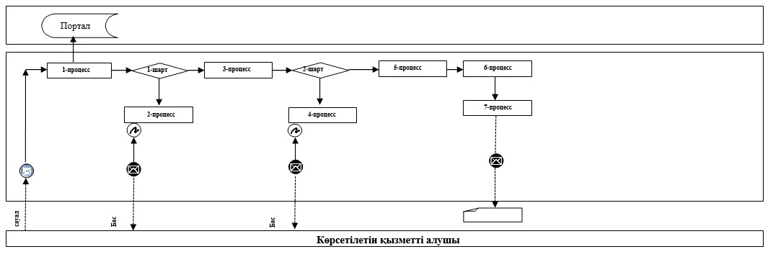

Қысқартылған сөздерді ашып жазу:
Портал – "электрондық үкімет" веб-порталы www.egov.kz.
"Облыстық және аудандық маңызы бар
жалпыға ортақ пайдаланылатын
автомобиль жолдарына бөлінген белдеуде, жарнаманы
тұрақты орналастыру
объектілерінде сыртқы (көрнекі)
жарнама орналастыруға рұқсат
беру" мемлекеттік көрсетілетін
қызмет регламентіне
2-қосымша
"Облыстық және аудандық маңызы бар жалпыға ортақ пайдаланылатын автомобиль жолдарына бөлінген елдеуде, жарнаманы тұрақты орналастыру объектілерінде сыртқы (көрнекі) жарнама орналастыруға рұқсат беру"

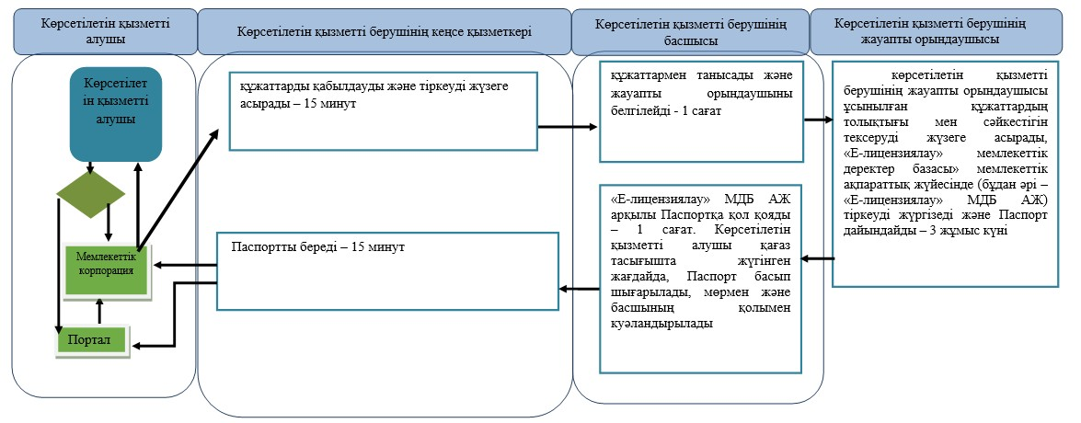

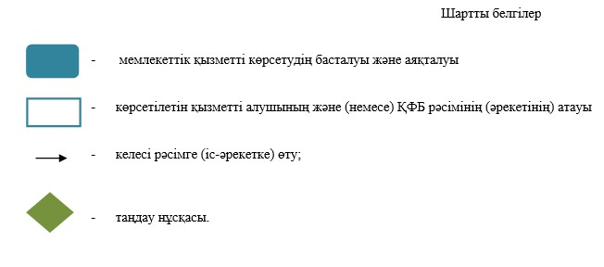

© 2012. Қазақстан Республикасы Әділет министрлігінің «Қазақстан Республикасының Заңнама және құқықтық ақпарат институты» ШЖҚ РМК

